Vejgreb, håndtering og styrepræcision:
Det nye Dunlop Sport Maxx RT2 har det hele

- Dunlop lancerer et nyt Ultra High Performance-sommerdæk med fremragende vejgreb og styrepræcision
- Suveræn håndtering på tør vej iht. uafhængige testresultater fra TÜV¹
- Sport Maxx RT2 valgt af Radical som deres ultimative superbil

Genève, 1. marts 2016 – Dunlop har lanceret det nye Ultra High Performance-sommerdæk (UHP), Sport Maxx RT2, efterfølgeren til vinderen af en række priser, Sport Maxx RT. Den uafhængige TÜV-test, der blev udført for Dunlop, bekræfter dækkets fremragende vejgreb- og håndteringsegenskaber. Desuden leverer dækket lavere omgangstider på testbanen end forgængeren.

I overensstemmelse med brandets historie er dækket udviklet på baggrund af filosofien ”Forever Forward”, der har til formål at skabe gode køreoplevelser. I tillæg hertil har Dunlops mangeårige erfaringer fra racerløb, bl.a. sejre i åbne endurance-løb, været en vigtig kilde til inspiration for det nye Sport Maxx RT2.

Dækket er i særklasse, når det gælder vejgreb og styrepræcision, viser resultaterne af den uafhængige TÜV SÜD Benchmark-test¹. Det er ganske enkelt fremragende til situationer, der kræver performance. Testen viste en 1,3% bedre omgangstid end gennemsnittet for de fire nærmeste konkurrenter på våd bane og 4,1% bedre håndtering på tør bane sammenlignet med gennemsnittet for de fire nærmeste konkurrenter¹. Dækket var også 5,6% bedre i våd-cirkel-testen¹. Desuden viste en DEKRA-test, foretaget for Dunlop, at Sport Maxx RT2 var 34% bedre i slidstyrke på den hårdest belastede aksel sammenlignet med gennemsnittet for de førende konkurrenter.

Vigtigste tekniske data:
- Evolutionært dækmateriale med trækforbedrende harpiks baseret på gummiharpiks for maksimalt vejgreb på våd og tør vej
- Store udvendige skulderblokke, der forbedrer vejgrebet i svingene, sammenlignet med forgængeren
- Bremseforbedrende blokke, der reducerer bremselængden, særligt ved høje hastigheder, sammenlignet med forgængeren.
- Ultra Tensile-metalbæltetråde, der forbedrer vejrespons og styrepræcision sammenlignet med forgængeren, inspireret af Dunlops sejre i det hårdeste 24-timersløb på Nürbrugrings krævende nordsløjfe.

”Dette er det perfekte Ultra High Performance-dæk til krævende bilister, der går efter den ultimative køreoplevelse,”, siger Alexis Bortoluzzi, Goodyear Dunlop Marketing Director Consumer Europe. ”Og testresultaterne bekræfter, at vi har opnået en stærk position i UHP-segmentet”.

Dækket anvendes allerede valgt som standardudstyr på en af de mest ekstreme personbiler i handelen. Radical, der er bedre kendt for sine racerbiler, har valgt Dunlop Sport Maxx RT2 til deres 2016 RXC Turbomodel. Bilen er påvirket og inspireret af nutidens Le Mans-prototyper og leverer mere end 500 hestekræfter. RXC Turbos avancerede aerodynamiske karosseri producerer sammen med vingerne downforce på racerniveau og er designet til seriøs banekørsel – men med mulighed for at overvinde de mest udfordrende offentlige veje efter en hård dag på banen.

Udvalget af dimensioner ligger fra 17-21 tommer (som vist i skemaet herunder), og 80% af dimensionerne er tilgængelige fra marts 2016.
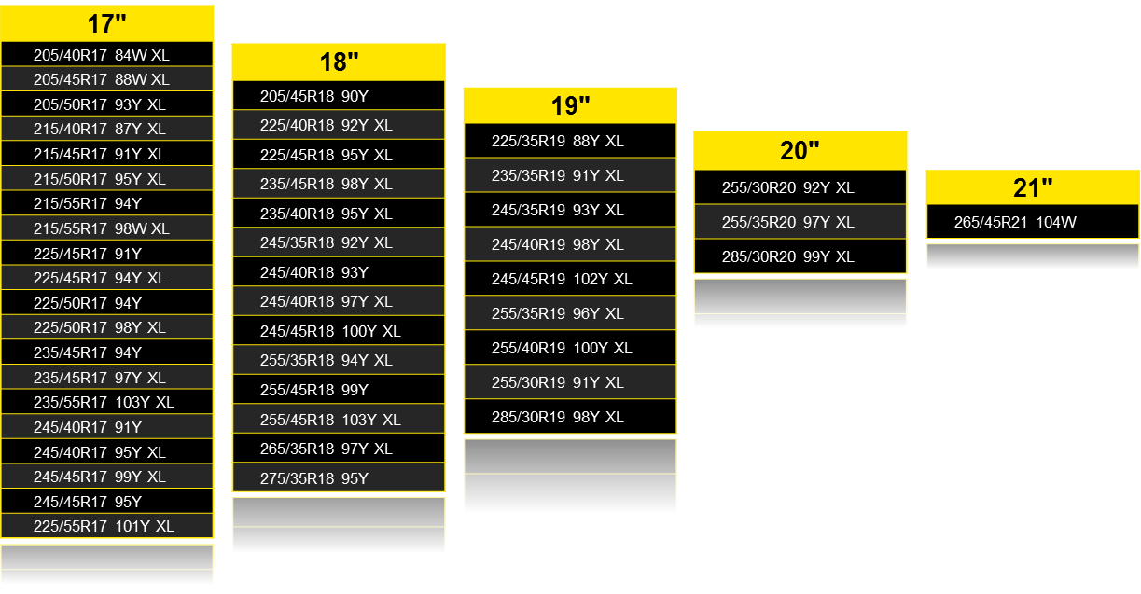
Du kan få mere at vide om Goodyear på Geneva Motor Show, stand 2056 i Hal 2, og på Goodyears pressekonference den 1. marts kl. 12:30.
Følg os på @Goodyearpress

Om Dunlop
Dunlop er en af verdens førende brands for high performance- og ultra high performance-dæk med en imponerende sejrsrække inden for motorsporten. Dunlops store erfaring inden for racerløb har medført innovative teknologier for dæk udviklet til hverdagsbrug. Med sit konstante fokus på at optimere køreglæden tilbyder Dunlup alle typer bilister og motorcyklister fordelen ved de nyeste dækteknologiers performance og levetid. Du kan læse mere om Dunlop på hjemmesiden www.dunlop.eu

Test gennemført for Dunlop i september 2015, udført af TÜV SÜD Product Service GmbH (rapport nr. 713066268) i Mireval, dimensioner 225/45R17 91Y, Golf VI 1.4 TSI og Golf VI GTi. Testresultater: 4,1 % bedre håndtering på tør vej (subj.), 1,3 % bedre omgangstider på våd bane og 5,6 % bedre i våd cirkel-test, sammenlignet med gennemsnittet af premium-konkurrenterne i testen: Michelin Pilot Sport 3, Bridgestone Potenza S001, Pirelli Pzero, Continental Sportcontact 5.
Test bestilt af Dunlop i september 2015, udført af TÜV SÜD Product Service GmbH (rapport nr. 713066268) i Mireval, dimensioner 225/45R17 91Y, Golf VI 1.4 TSI og Golf VI GTi. Testresultater: 1,96 sekunder kortere omgangstid sammenlignet med forgængeren Dunlop Sport Maxx RT.
Test bestilt af Dunlop og udført af DEKRA: LRT 2015-137 den 2. november 2015. Køretøj: Golf VII 2.0 TDI 150 HP. Rundtur FP01, Mireval, Frankrig. Distance 19.275 km (6 gennemkørsler). Testtype: Slidbaneslitage. Dækdimensioner: 225/45 R17. Sammenlignet med gennemsnittet af premium-konkurrenterne i testen. Pirelli P Zero, Michelin Pilot Sport 3, ContiSportContact 5 og Bridgestone Potenza S001.

